Әлки районында халык тыңлаулары үтте
28 ноябрьдә 2023 елга һәм 2024-2025 елларның планлаштырылган чорына район бюджеты буенча халык тыңлаулары узды.
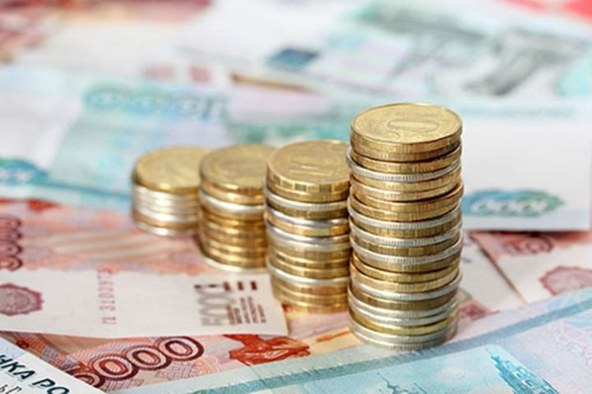

Проект районның рәсми сайтында урнаштырылды. Әлкилеләр аның белән таныша, бюджет буенча үз тәкъдимнәрен район советының оештыру бүлегенә юллый алды.
Район мәдәняит йортында узган халык тыңлауларында әлеге мәсьәлә буенчарайон финанс-бюджет палатасы рәисе Илгиз Габидуллин чыгыш ясады. Ул тыңлауларда катнашучыларны 2023 елда һәм 2024-2025 елларда көтелүче төп чыгымнар һәм керемнәр белән таныштырды.
Реклама
Бюджет проекты каралганда телдән ике тәкъдим кергән. Алар, Илгиз Габидуллин әйтүенә караганда, районның өстәмә керемнәре хисабына хәл ителә торган мәсьәләләр, ә 2023 ел бюджеты проектында бу максатка аерым пункт булып чыгымнар каралмаган.
Бюджет буенча халык тыңлаулары утырышын район башлыгы Александр Никошин алып барды. Ул алдагы елларда районда финанс мәсәләләрдә гаять игътибарлы булырга, һәр чыгымны бары максатчан файдаланып эш итү соралачагын искәртте. Утырышта авыл җирлекләре башлыклары, учреждение, предприятие җитәкчеләре һәм теләге булган районның һәр кешесе катнаша алды.

